SPECIFICAŢIE TEHICĂ PENTRU AUTOCAMIONETĂ DE TEREN

CU FORMULA DE TRACŢIUNE 4X4

cu caracteristici de rulare avansate

1. CERINTE GENERALE
Automobil cu capacitate off-road, cu tracţiune integrală, multifuncţional, robust, construit pe un cadru tip scară din oțel de înaltă calitate destinat pentru căutarea şi transportarea surselor orfane şi altor materiale radioactive, capabil să transporte atât pasageri cât şi încărcături, inclusiv radioactive, cu greutatea de peste 1000 kg şi să asigure un control deplin chiar și conducând pe un teren serios accidentat. Autovehiculul trebuie să fie conform normelor în vigoare pentru unităţile tehnice de transport.

  - Norme şi standarde
    - Prototipul automobilului complet echipat va parcurge înainte de prima livrare un program de verificări întocmit de specialişti ai Inspectoratului General pentru Situaţii de Urgenţă şi cei ai furnizorului, cu scopul de a determina dacă unitatea de transport (inclusiv dotările) se încadrează în performanţele tehnico-tactice ale prezentei specificaţii tehnice.
    - Autovehiculul livrat va respecta prevederile Hotărârii Guvernului Republicii Moldova Nr. 357 din 13.05.2009 cu privire la aprobarea Regulamentului circulaţiei rutiere cu modificările şi completările ulterioare;
    - Autovehiculul livrat va respecta cerinţele din prezentul Caiet de sarcini.
    - Menţionăm faptul că automobilul va circula atât pe teritoriul Republicii Moldova cît şi în ţările Uniunii Europene şi respectiv trebuie să asigure cerinţele minime de circulaţie pe drumurile publice din aceste regiuni, eventual respectând prevederile Directivei 2007/46 / CE care stabilește cerințele de siguranță și de mediu pe care trebuie să le respecte autovehiculele înainte de a fi introduse pe piața UE.

  - Descriere generală:
    - Anul fabricării: 2018 – 2020;
    - Masa totală maximă: 3250 kg.;
    - Masa proprie maximă: 2250 kg
    - Capacitate scaune: minim 4 + 1 locuri;
    - Numărul de uşi: 4
    - Formula de tracţiune: 4 x 4;
    - Tracțiune integrală comutabilă;
    - Lungime: maxim 5400 mm;
    - Inălţime: maxim 1850 mm (măsurată la greutatea netă şi fără antenă);
    - Lăţime: maxim 1950 mm (măsurată fără oglinzile retrovizoare);
    - Capacitatea de încărcare benă: minim 1000 kg;
    - Capacitatea de remorcare (cu sistem de frânare a remorcii): minim 3500 kg;
    - Garanţie de exploatare din momentul începerii exploatării: 36 de luni sau 200000 km;
    - Sisteme de siguranţă pasivă, minim:
- centuri de siguranţă în trei puncte – 4+1;
- airbag-uri – minim 6 (torace șofer, torace pasager dreapta, airbag-uri cortină față și spate);
- tetiere – 4+1;
    - Panoul de bord – metric.
    - Instalaţii de semnalizare, minim:
- a curelei pentru şofer necuplate;
- nivel scăzut a lichidului de răcire;
- nivel sau presiune joasă a uleiului motor;
- mers în marşarier;
- luminile exterioare lăsate aprinse;
    - Cu automobilul vor fi livrate:
- cheie pentru roţi;
- pompă pneumatică;
- cric pentru automobil;
- indicator de avarie (triunghi reflectorizant);
- vestă reflectorizantă;
- trusă de prim ajutor medical pentru autovehicule conţinutul minim al căreia să corespundă prevederilor Hotărârii Guvernului nr.1306 din 21.11.2008.
    - Încuietoare centralizată;
    - Senzori de parcare față și spate;
    - Cameră video pentru mers în marșarier;
    - Manual de utilizare, preferabil în limba română.

  - Diametrul de bracare: maxim 14 metri;
  - Tipul caroseriei: camionetă (pick-up), cu cabină dublă.

- PERFORMANTE
2.1 Motor:
    - Combustibil: Diesel;
    - Gradul de poluare: minim Euro 6
    - Cilindri: 4 în linie;
    - Valve: minim 4 per/cilindru;
    - Puterea motorului: minim 140 kW (190 cp);
    - Capacitatea cilindrică: 2200 – 2400 cm³;
    - Două turbocompresoare. Intercooler;
    - Protectie metalica sub grupul motopropulsor, cel putin in zona baii de ulei.
    - Preferabil cu sistem tip run-lock care permite scoaterea cheii din contact si inchiderea autovehiculului fara a opri motorul;
    - Consumul de control combinat al carburanţilor: maxim 8 litri / 100 km;
    - Capacitatea rezervorului de carburanţi să asigure o autonomie de deplasare de minim 800 km;
    - Accelerație 0 – 100 km/h: maxim 12 sec.

  - Sistem de frânare:
    - Instalaţia de frânare de tip „disc ventilat intern” pentru puntea faţă şi pentru puntea spate;
    - Sistem de antiblocare a roţilor de tip ABS.
    - Sistem de asistenţă activă la frânare, de tip ABA (Active Brake Assist) sau similar, care să reducă riscurile de coliziune;
    - Servo asistat.

  - Partea rulantă: trebuie să posede suficiente caracteristici de siguranţă la deplasare, de control şi frânare dinamice, care să detecteze şi să dezamorseze situaţiile critice în timpul conducerii.
    - Sistem de asistență a urcării în rampă de tip HSA sau similar;
    - Sistem de control al stabilității dinamice și control al derapării de tip ASTC;
    - Sistem de asistență a menținerii benzii de circulație, care ajută la evitarea accidentelor ca urmare a părăsirii din neatenție a benzii de circulație.
    - Sistem de asistenţă pentru semnele în trafic, de tip TSA sau similar, care să sprijine şoferul în momente de neatenţie, afişând limite de viteze, interzicerea depăşirii şi alte restricţii;
    - Preferabil cu posibilitatea de blocare forţată a diferenţialului spate;
    - Cutia de viteze: automată;
    - Funcția tempomat, care face posibilă păstrarea unei viteze presetate;
    - Roţi: jante din metal ușor (aliaj aluminiu)F;
    - Autovehiculul va fi echipat cu anvelope de vară, inclusiv roată de rezervă. Suplimentar va fi livrat un set de anvelope de iarnă.
    - Dimensiunea jantelor R17 sau R18, cu anvelope comparabile cu mărimea 255/65;
    - Sistem de monitorizare a presiunii în anvelope;
    - Sisetmul de direcţie servoasistat;
    - Garda la sol: minim 200 mm
    - Ecartament: minim 1600 mm, care să asigure o dinamică transversală (laterală) ridicată;
    - Arcuri elicoidale faţă şi spate;
    - Suspensiile spate să fie de tip multibraţ, adaptate corespunzător;

  - Aspect exterior:
    - Camioneta va fi echipată cu benzi reflectorizante de culoare oranj având o dungă albastră pe mijloc. Intregul proiect de inscriptionare trebuie să corespundă prevederilor Hotărârii Guvernului nr.500 din 29 mai 2018 pentru aprobarea Regulamentului privind cerinţele generale de echipare a autovehiculelor cu regim prioritar de circulaţie şi a autovehiculelor speciale, şi va fi prezentat Autorităţii Contractante pentru coordonare, înainte de aplicarea acestuia.
    - Autovehiculul va avea instalaţie de iluminare şi semnalizare luminoasă, inclusiv: faruri anticeaţă, lămpi de gabarit, semnalizatori de viraj laterali suplimentari, catadioptri.
    - Faruri cu halogen, reglabile pe înălţime din interior;
    - Faruri anticeață;
    - Oglinzi retrovizoare exterioare electric reglabile şi încălzite, vopsite în culoarea mașinii;
    - Cârlig de remorcare spate;
    - Racord electric pentru priza remorcii;
    - Treaptă de acces integrată în bara de protecție spate;
    - Sistem de șine de amarare pentru fixarea încărcăturii de-a lungul pereților benei;
    - Apărătoare de noroi faţă şi spate;
    - Praguri laterale de tip treaptă (trepte de acces), atașate pe stânga și pe dreapta, cu suprafețe antialunecare.
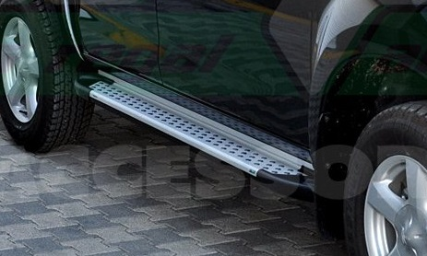
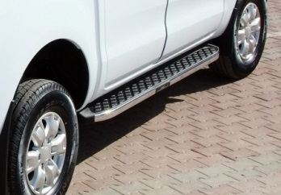

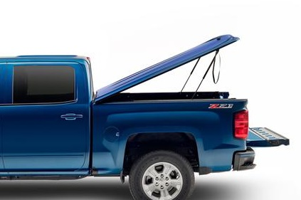
    - Compartimentul benă să fie prevăzut cu un capac rabatabil, rigid, rezistent la intemperii, cu un finisaj polimeric rezistent la zgârieturi, cu etanțare sigură pentru a evita pătrunderea apei în benă, cu sursă de iluminare a benei pe timp de noapte și cu posibilitatea de a fi încuiat, pentru a asigura siguranţa bunurilor transportate;

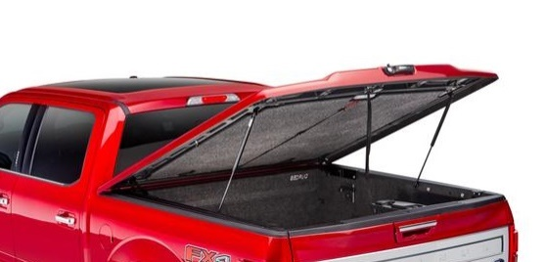

    - Barele de protecție față și spate vopsite în culoarea mașinii;
    - Bară de protecție suplimentară în față, executată din material inox;
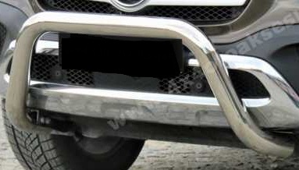
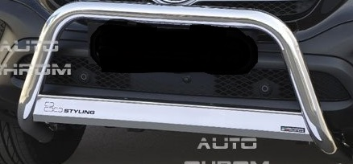

2.5. Habitaclu
    - Izolare termică și fonică a habitaclului;
    - Senzori de ploaie pentru parbriz;
    - Instalaţie pentru aer condiționat, inclusiv cu duze de evacuare aer reglabile pentru pasagerii din spate și flux de aer la picioarele pasagerilor din spate. Instalaţia trebuie să asigure un confort termic pasagerilor.
    - Două parasolare interioare montate deasupra parbrizului;
    - Oglindă retrovizoare interioară cu sistem automat antiorbire;
    - Sistem multimedia care să accepte formatele audio WMA, AAC, MP3 și WAV, cu interfețe USB (și/sau CD) și Bluetooth, radio, având montate în habitaclu minim 8 boxe audio;
    - Un ecran pe consola de bord centrală, cu diagonala de minim 17 cm, pe care să poată fi afișate informațiile suplimentare media;
    - Volan multifuncțional;
    - Scaunele din faţă moi, confortabile, tapiţate cu materiale textile, reglabile manual în minim 4 reglaje, şi centuri de siguranță în trei puncte, având în spatele lor buzunare pentru plasare lucruri;
    - Scaunul (le) din spate să fie moi, confortabile, tapiţate cu materiale textile, dotate cu centuri de siguranță în trei puncte;
    - Iluminat în zona picioarelor, pentru șofer și pasagerul din față;
    - Consolă centrală cu compartiment de depozitare, cotieră și suport pentru pahare;
    - Podea din mochetă specifică pardoselilor auto.
    - Buzunare generoase incorporate în uși.
    - Unitate pentru controlul confortului situată pe plafon, cu funcții de iluminare și sertar pentru ochelari;
    - Prize 12V – minim 3 (consola de bord, în spatele consolei centrale pentru pasagerii din spate și în compartimentul benei);
    - Lampă de interior în plafon;
    - Geamurile din faţă și din spate acţionate electric, inclusiv de pe un panou unic montat într-o zonă accesibilă şoferului;
    - Luneta cu opțiune de încălzire;
    - Să fie prevăzut 1 stingător auto, cu manometru, corespunzător tipului de autovehicul, cu locaș pentru fixare.
    - Covoraşe interioare din cauciuc;

- RECEPŢIA

Livrarea autovehiculului se va efectua în 30 de zile de la data incheierii contractului, la sediul ISDS „Obiectele Speciale 5101, 5102” situat pe adresa mun. Chişinău, str. Uzinelor, 210.
După livrare autovehiculul şi echipamentul din dotarea acestuia se va testa. Perioada de testare va dura 7 zile. Odată cu finalizarea perioadei de testare, se va semna un Formular de Acceptare, conform legislaţiei moldoveneşti în vigoare.
Odată cu emiterea Formularului de Acceptare va începe perioada de garanţie, în cursul căreia se vor raporta defectele, iar echipamentul (piesele) defect va fi înlocuit fără apliarea cărorva taxe.

